Память о сыне
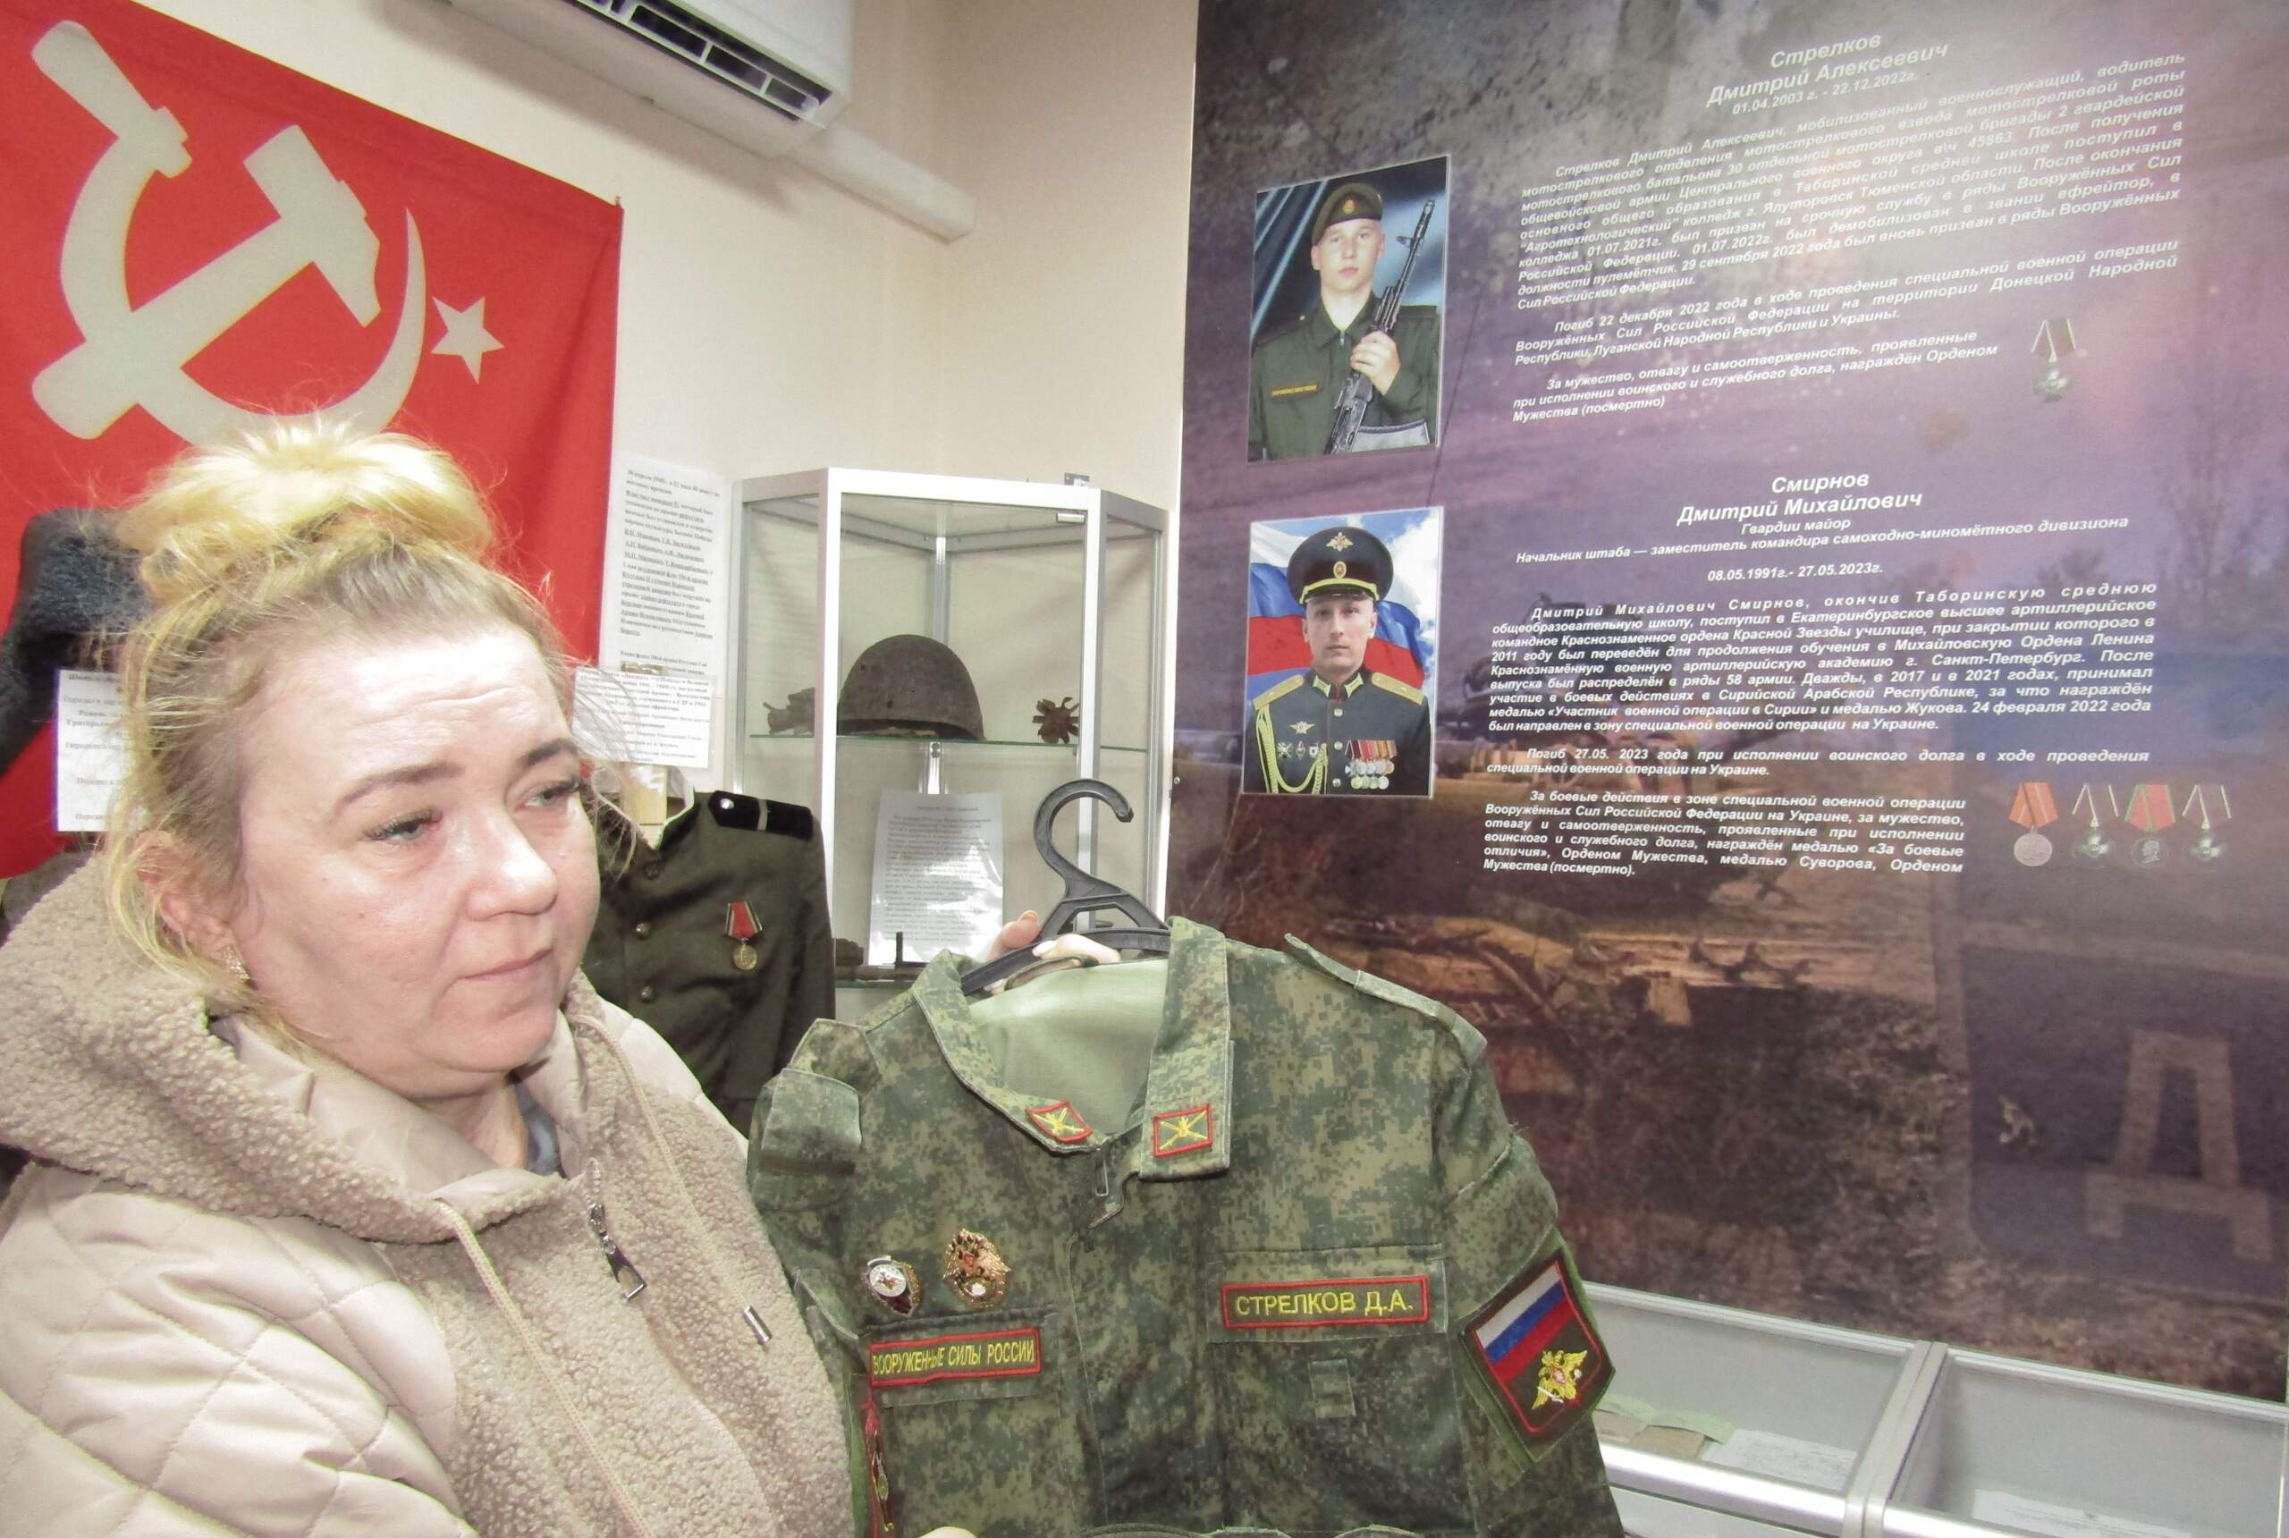
Сегодня, 4 апреля, Анна Анатольевна Храмцова, мама Дмитрия Алексеевича Стрелкова, передала в дар музею армейскую форму сына, погибшего 22 декабря 2022 года в ходе проведения специальной военной операции Вооружённых Сил Российской Федерации на территории Донецкой Народной Республики, Луганской Народной Республики и Украины.
"Пусть будет в музее память о моём сыне, дети ходят к вам, рассказывайте о наших сыновьях, героически погибших там. Я знаю, что вы сбережёте её. Дома обниму форму и плачу, мне кажется, что она тепло сыночка держит. Как тяжело! Неправда, что время лечит", - поделилась Анна Анатольевна.
Дима был призван на срочную службу 1-го июля 2021, через год демобилизован, 29 сентября 2022 года мобилизован вторично.
Вечная слава героям и вечная память, отдавшим свои жизни за мир без фашизма!
Методист музея Татьяна Козлова.

